Colegio Aurora de Chile
Cormun – Rancagua

Hola queridos estudiantes: Espero se encuentren bien. Les envío los siguientes ejercicios para profundizar sus aprendizajes. Resuélvanlos en compañía de sus padres y, luego lo pegan en su cuaderno de Matemática. Un gran abrazo a todos.
Los extrañamos!!!!

NOMBRE: ______________________________________ CURSO: _____________
Cálculo Mental Primero Básico, semana 15 al 19 de junio 2020.-Resuelva las siguientes sustracciones de un dígito.
1.-
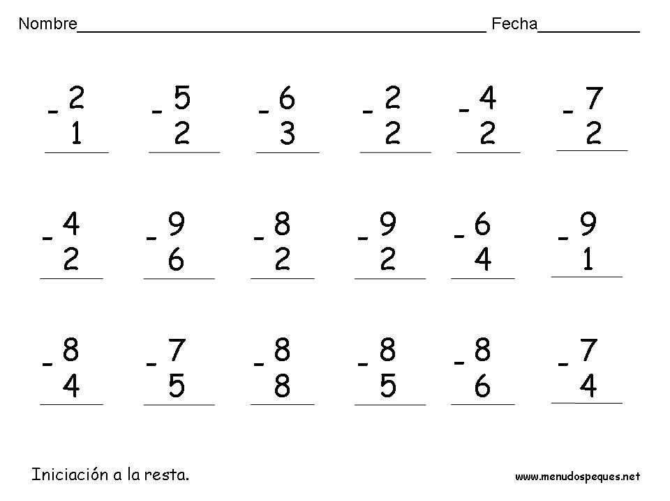

Con el propósito de aclarar tus dudas, deberás enviar tu trabajo a tu Profesora Jefe.

